**Устойчиво развитие и здравословен начин на живот**

*Изготвили: Ния Терзиева и Кристина Стоянова*

Всички ние обичаме да ходим на море или планина и всички познаваме добре усещането да вдишаш с пълни гърди чистия морски или планински въздух. За съжаление, в градовете, в които прекарваме по-голямата част от времето си, въздухът не винаги е с необходимата чистота. Това се превърна в сериозен обществен и здравословен проблем.

Усилията да запазим природната среда чиста започват с това да знаем повече за нея, за замърсителите и източниците на замърсяване, както и какво може всеки да направи за нейното по-добро състояние.

В нашето училище се изучава иновативна учебна дисциплина „Устойчиво развитие и здравословен начин на живот“, която се усвоява в класовете от първи гимназиален етап.

Устойчиво развитие- какво е това?

* Глобалният модел на бъдещето на цивилизацията
* Това е стратегия за развитие
* Това е социална отговорност и екологична култура

Цели на устойчивото развитие

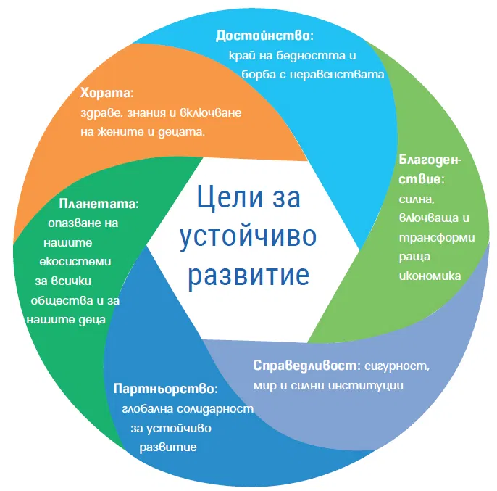

Принципи, на които се базира урочната работа по предмета устойчиво развитие.

1.Изобретателност – *работим с реални казуси от заобикалящата ни среда*.

2.Предизвикателство – *работим на по-високи мисловни процеси и се провокираме да търсим отговори и възможни решения на различни въпроси.*

3.Партньорство – *учениците и учителят са партньори в процеса на учене, заедно изследват и учат един от друг. Мнението на учениците е чуто и зачетено*. 4.Обоснованост – *търсим научни аргументи и реални факти, с които да подкрепим твърденията и хипотезите си. Работим с научни принципи и разглеждаме възможностите от различни ъгли.*

5.Осъзнатост – *рефлектираме често върху процеса на учене и развиваме собствените си умения в него.*

6.Значимост – *работим върху реални проблеми и ангажираме всички заинтересувани.*

Популязиризираме дейността си чрез: добри практики, конференции, конкурси, фестивали, семинари, състезания, викторини, кампании, проекти. Участвахме в конкурс по много актуална тема в днешно време „Не на отпадъците в училище“. В платформа „Климатека“, която има за цел да направи науката за климата достъпна за всички. „Устойчивото развитие е стожер на зелената идея“– това е водещата концепция. Имаме голяма полза от това участие, защото разширихме знанията си и развиваме екологичната си култура. В резултат, на което сме носители на престижната награда „Глобално училище 2022“ . Важно е да знаем как и защо да опазваме природната среда, защото живеем на тази планета.

Участвахме в Национална младежка кампания «В крак с климата», като основната ни дейност бе насочена към създаването на нещо цветно и красиво. Ние учениците от ПГ „Иван С. Аксаков“ решихме да създадем своя билкова градина . Избрахме подходящи билки, които са подходящи за съответното място, почва и светлина.

Една от добрите практики през изминалата година е практическият урок на тема: „Туристически екомаршрути в Родопите“. Двата екипа създадоха свои действителни маршрути преминаващи през много природни забележителности. В резултат на което изработиха топографски карти.

Част от добрите практики са и многото семинари и дискусии, които осъщестяваме с цел развитие на екологичната ни култура и гражданската ни позиция.

Някои от тези семинари са:

* Семинар: Здравословно състояние на горите в България
* Семинар: Водата- извор на живот
* Дискусия: Околната среда и здравето на човека

Ежегодно участваме активно в областните конференции по природни науки, където представяме иновативни практики и модели.

Бяхме поканени , да се включим във фестивалът на тема: ,,Глобалното образование за намаляване на климата’’ гр. София Втора АГ ,,Томас Джеферсън”, където представихме устойчивото развитие, като иновативна наука.

*В училище ежегодно отбелязваме:*

* Денят на гората- 21.03
* Денят на водата- 22.03
* Часът на Земята- 28.03
* Денят на Земята-22.04
* Денят на климата-15.05
* Световен ден на пчелите -20.05
* Денят на околната среда- 5.06

Практическата насоченост на иновативния учебен предмет „Устойчиво развитие и здравословен начин на живот“ се изразява в изработването на различни модели, а именно: априлки, картички, брошури, макети, маски, шаблони, рисунки, проекти, картини от естествени материали, постери, дигитални продукти.

Представяме ги в тематични изложби, които изразяват нашето отношение и позиция към екологичните проблеми и вземането на адекватни решения за тяхното преодоляване. Научаваме подходи за балансирано природоползване.

Тематиката на тези изложби е следната:

* ИЗЛОЖБА „ НИЕ В ПРИРОДАТА И ПРИРОДАТА В НАС“
* ИЗЛОЖБА „ НИЕ СМЕ ВЪВ ВОЙНА С ПРИРОДАТА И АКО Я СПЕЧЕЛИМ СМЕ ЗАГУБЕНИ“
* ИЗЛОЖБА „ ПРИРОДАТА НЯМА ГЛАС, ТЯ ИМА НАС“
* ИЗЛОЖБА „ЛИЦАТА НА ПРИРОДАТА“
* ИЗЛОЖБА „ УСТОЙЧИВИ ГРАДОВЕ“

На нас учениците ни е изключително интересен този предмет, тъй като освен че придобиваме нови знания се учим да творим.

Осъзнаваме ли необходимостта от устойчивото развитие от гледна точка на настоящето, а още повече от позициите на бъдещите поколения?

Нека се замислим преди да е станало късно, какво се случва с природата, защото трябва да има живот на Земята и след нас ………

Пазете Земята-тя ни е една !!!